ФБУЗ «Центр гигиены и эпидемиологии в Республике Саха (Якутия)»
Отдел гигиенической подготовки и аттестации

МЕТОДИЧЕСКОЕ ПОСОБИЕ

Профилактика бешенства

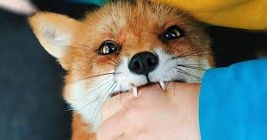

Якутск, 2020

Бешенство – острое инфекционное заболевание, возникающее после укуса зараженного животного, протекающее с тяжелым поражением нервной системы и заканчивающееся, как правило, смертельным исходом.
По данным Всемирной организации здравоохранения ежегодно в мире от бешенства умирают десятки тысяч человек, 4 из каждых 10 человек, укушенных собаками с подозрением на бешенство – это дети до 15 лет. Каждые 10 минут от бешенства умирает один человек, причем самый высокий уровень летальных исходов от бешенства регистрируется в Азии и Африке. Более чем в 150 странах мира ежегодно умирает от бешенства около 55 тысяч человек.
Основными резервуарами вируса бешенства являются плотоядные животные: лисицы (наиболее значимый резервуар), енотовидные собаки, волки, скунсы, шакалы, мангусты (природные эпизоотии), а также домашние животные: собаки, кошки и др. (городские эпизоотии), выделяющие вирус со слюной в последние 7—10 дней инкубационного периода и на протяжении всего заболевания. На территории Российской Федерации источником заражения чаще всего являются собаки, кошки, из диких животных - лисицы, летучие мыши, ежи, барсуки, волки. Реже заражение происходит в результате контакта с больными коровами, овцами, лошадьми, различными грызунами.

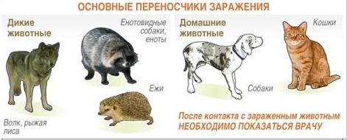

Источниками инфекции для 60% заболевших бешенством служат собаки, для 24% - лисицы, для 10% - кошки, для 3% - волки и для 3% - другие животные. Животное становится заразным за 3-10 дней до появления признаков болезни и остается заразным в течение всего периода заболевания.
Заболевания людей в основном связаны с поздним обращением укушенных за медицинской помощью, с нарушением режима во время прививок или незавершенностью их курса. Большинство заболевших после контакта с больным животным не обращались в медицинские учреждения. Среди заболевших четверть случаев составляют дети в возрасте 4-14 лет. Заболевшие, как правило, имели контакт с больными животными в сельской местности в весенне-летние месяцы.

Выделяют 3 стадии болезни: I - начальную, II - возбуждения, III - паралитическую.
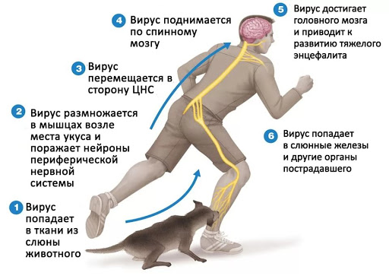

Первая стадия начинается с общего недомогания, головной боли, небольшого повышения температуры тела, мышечных болей, сухости во рту, снижения аппетита, болей в горле, сухого кашля, может быть тошнота и рвота. В месте укуса появляются неприятные ощущения - жжение, покраснение, тянущие боли, зуд, повышенная чувствительность. Больной подавлен, замкнут, отказывается от еды, у него возникает необъяснимый страх, тоска, тревога, депрессия, реже - повышенная раздражительность. Характерны также бессонница, кошмары, обонятельные и зрительные галлюцинации.
Через 1-3 дня у больного бешенством наступает вторая стадия - возбуждения. Появляется беспокойство, тревога, и, самое характерное для этой стадии, приступы водобоязни. При попытке питья, а вскоре даже при виде и звуке льющейся воды, появляется чувство ужаса и спазмы мышц глотки и гортани. Дыхание становиться шумным, сопровождается болью и судорогами. На этой стадии заболевания человек становится раздражительным, возбудимым, очень агрессивным, "бешенным". Во время приступов больные кричат и мечутся, могут ломать мебель, проявляя нечеловеческую силу, кидаться на людей. Отмечается повышенное пото- и слюноотделение, больному сложно проглотить слюну и постоянно ее сплевывает. Данный период обычно длится 2-3 дня.
Далее наступает третья стадия заболевания, для начала которой характерно успокоение - исчезает страх, приступы водобоязни, возникает надежда на выздоровление. После этого повышается температура тела свыше 40 - 42 градусов, наступает паралич конечностей и черепных нервов различной локализации, нарушения сознания, судороги. Смерть наступает от паралича дыхания или остановки сердца. Таким образом, продолжительность заболевания редко превышает неделю.
Распознавание болезни основывается на эпидемиологических (укус или ослюнение кожи, слизистых оболочек заболевшего человека подозрительными на бешенство животными) и клинических данных (характерные признаки начального периода, сменяющиеся возбуждением с такими симптомами как гидрофобия, аэрофобия, слюнотечение, бред и галлюцинации). В общем анализе крови отмечается лимфоцитарный лейкоцитоз при анэозинофилии.
При появлении признаков недомогания у человека, укушенного животным, необходимо немедленно обратиться на медицинской помощью.
Эффективных методов лечения не существует. Однако есть способ предотвратить болезнь, убив ее в зародыше. Это метод специфической профилактики – введение специальной вакцины против бешенства, не позднее 14-го дня от момента укуса. Наилучшая специфическая профилактика – это введение специфического иммуноглобулина и/или активная иммунизация (вакцинация).

Как предупредить инфицирование:
1. Избегать контактов с дикими животными.
Любое дикое или хищное животное потенциально опасно, даже, если выглядит спокойным, здоровым, миролюбивым и ласковым! Если Вы встретите в лесу лисицу, барсука - не берите их на руки, не гладьте, не кормите и не приносите домой! Разъясните детям, что недопустимо контактировать с незнакомыми животными, опасность представляет и еж, зашедший на дачный участок, и летучие мыши, обитающие на чердаках домов, и белки, встретившиеся в парке.
2. Соблюдайте правила содержания домашних животных.
Зарегистрируйте питомца в ветеринарной станции по борьбе с болезнями животных своего административного округа и ежегодно прививайте его против бешенства. Прививки против бешенства животным проводятся бесплатно
Выводите собак на прогулки только на коротком поводке, а бойцовых или крупных собак - в наморднике. Оберегайте их от контактов с бездомными животными. Продавать, покупать собак и кошек, перевозить их разрешается только при наличии ветеринарного свидетельства
При любом заболевании животного, особенно при появлении симптомов бешенства (изменение поведения, обильное слюнотечение, затруднение глотания, судороги), срочно обратитесь в ближайшую ветеринарную станцию, не занимайтесь самолечением.
Если Ваше животное укусило человека, сообщите пострадавшему свой адрес и доставьте животное для осмотра и наблюдения ветеринарным врачом ветеринарной станции. Владелец животного несет полную административную, а при нанесении тяжелых увечий и смерти пострадавшего, уголовную ответственность за нарушение Правил содержания животных.
3. Избегайте контактов с безнадзорными собаками и кошками!
Не оставляйте детей без присмотра в местах, где могут находиться бездомные собаки или кошки. Разъясните детям, что опасно гладить, кормить, подпускать к себе незнакомых животных, они могут быть больны.
Что делать, если контакт с потенциально больным животным произошел?
При укусе, оцарапывании, ослюнении человека надо срочно промыть раны и все места, на которые могла попасть слюна животного мыльным раствором в течение 15 минут, затем водопроводной водой, с последующей обработкой раствором перекиси водорода. Обработать края раны 5-процентной настойкой йода. После этого незамедлительно обратиться в травмпункт по месту жительства к врачу-травматологу, который при необходимости, назначит курс профилактических прививок.
Только своевременно введенная антирабическая вакцина спасает от развития бешенства у человека. Чем раньше будет начат курс антирабических прививок, тем быстрее произойдет выработка иммунитета, который позволит предотвратить развитие заболевания. Лекарств от бешенства в настоящее время не существует! Прививки против бешенства проводятся бесплатно, независимо от наличия полиса обязательного медицинского страхования.
Вакцину вводят в день обращения, а затем на 3, 7, 14, 30, 90 дни после укуса ; вакцина вводится в дозе 1,0 мл, в мышцу плеча. Во время лечения категорически запрещено употреблять алкоголь.
Соблюдение правил содержания домашних животных, мер предосторожности при контактах с дикими и безнадзорными животными, вовремя сделанная вакцинация уберегут Вас от бешенства!
